QUINTA SESIÓN EXTRAORDINARIA
COMISIÓN PERMANENTE ESTATAL
28 DE JUNIO DE 2023
----------------------------------------------------------------------------------------------------------------------------------------------------------------- ACTA ----------------------------------------------------------------------------------------------------------------------------------------------------------------------------En la Guadalajara, Jalisco, siendo las 19 horas con 16 minutos, del día 28 de Junio de 2023, se reunieron en una plataforma de videoconferencias, los integrantes de la Comisión Permanente Estatal, según la lista de asistencia que se adjunta al presente documento que forma parte integrante de la presente acta.-------------------------------------------------------------------------------------------------------------La Sesión fue presidida por la Presidenta del Comité Directivo Estatal Diana Araceli González Martínez, quien estuvo asistida por Adenawer González Fierros, en su carácter de Secretario General del Comité referido.----------------------Dicho esto se hace constar que la Quinta Sesión Extraordinaria de la Comisión Permanente Estatal del Partido Acción Nacional en Jalisco, se desarrolló previa emisión y publicación de una Convocatoria que contuvo el siguiente: ---------------------------------------------------------------------------------------------------------------------------------------------- ORDEL DEL DÍA ----------------------------------------------
-----------------------------------------------------------------------------------------------------------------
- Lista de asistencia.
- Declaración de quórum.
- Justificación de inasistencias.
- Aprobación del orden del día.
- Mensaje de la Presidenta del Comité Directivo Estatal.
- Ratificación de los nombramientos de Secretarías del Comité Directivo Estatal, de conformidad con el artículo 40 inciso A) del ROEM.
- Presentación del informe de solicitudes y documentación de aspirantes a integrar la CEPE de conformidad con la base Quinta de la convocatoria emitida por la CNPE el 22/05/2023.
- Presentación y en su caso aprobación de las propuestas de ternas que serán enviadas a la CNPE, de conformidad con la base Décimo Primera numeral II) de la convocatoria emitida por la CNPE el 22/05/2023.
- Presentación y en su caso, aprobación de la conformación de Delegaciones Municipales, de conformidad con el artículo 87 de los Estatutos Generales Vigentes.
- Clausura.

1.-LISTA DE ASISTENCIA.------------------------------------------------------------------------------------------------------------------------------------------------------------El registro de los integrantes de la Comisión Permanente Estatal fue abierto desde las 19:00 horas, del día 28 de Junio de 2023, tal y como obra en las constancias de registro virtuales que forman parte integrante de la presente acta, en dicho registro se manifestaron presentes: DIANA ARACELI GONZÁLEZ MARTÍNEZ, ADENAWER GONZÁLEZ FIERROS, JUAN PABLO COLÍN AGUILAR, , ALMA REBECA MARTÍNEZ GUTIÉRREZ, ALEJANDRO ILLÁN DE LEÓN, DANIEL AGUIRRE LLAMAS, ADRIANA BUENROSTRO VÁZQUEZ, IRMA DE ANDA LICEA, ADRIÁN ALEJANDRO FLORES VÉLEZ, ALEXIS ABRAHAM FLORES TEJEDA, YANNETH GAMBOA PINEDO, FERNANDO GARZA MARTÍNEZ, SALVADOR GÓMEZ DE DIOS, RICARDO IVÁN GONZÁLEZ GARCÍA, GLORIA IDALIA GONZÁLEZ DE LEÓN, GABRIELA GONZÁLEZ RAMÍREZ, JOSÉ DE JESÚS HIDALGO SÁNCHEZ, JULIO CÉSAR HURTADO LUNA, ANA GABRIELA HURTADO LUNA, CÉSAR OCTAVIO MADRIGAL DÍAZ, BEATRIS MIRAMONTES RIVERA, MIRELLE ALEJANDRA MONTES AGREDANO, JOSÉ ANTONIO MUNGUÍA JIMÉNEZ, LILIA PONCE JAUREGUI, GUADALUPE ROMO ROMO, CLAUDIA IMELDA SALDAÑA ASCENCIO.-----------------------------------------------------------------------------------------------------------------------------

2.-DECLARACIÓN DE QUÓRUM. --------------------------------------------------------------------------------------------------------------------------------------------------ADENAWER GONZÁLEZ FIERROS Declaró con fundamento en los artículo 67 y 68 de los Estatutos Generales vigentes, y del artículo 38 del Reglamento de Órganos Estatales y Municipales del Partido Acción Nacional y de conformidad con lo contenido en las providencias SG/090/2021, que existe el quórum legal para sesionar, contando al momento con 28 (veintiocho) de un total de 38 (treinta y ocho) integrantes de la Comisión Permanente Estatal, por lo que se puede sesionar válidamente.--------------------------------------------------------------------------------------------------------------------------------------

3.-JUSTIFICACIÓN DE INASISTENCIAS. --------------------------------------------------------------------------------------------------------------------------------------------ADENAWER GONZÁLEZ FIERROS Conforme el número 3 del orden del día y dando seguimiento al mismo, pone a consideración de los integrantes de la Comisión presentes, el justificar las inasistencias de los siguientes integrantes: CLAUDIA MURGUIA TORRES, propuesta que fue APROBADA POR UNANIMIDAD DE VOTOS. ----------------------------------------------------------------------------------------------------------------------------------------------------------------------

4.-APROBACIÓN DEL ORDEN DEL DÍA---------------------------------------------------------------------------------------------------------------------------------------------ADENAWER GONZÁLEZ FIERROS En cumplimiento al punto número 4 correspondiente a la APROBACIÓN DEL ORDEN DEL DÍA, puso a consideración de los integrantes de la Comisión Permanente Estatal su aprobación, en vista de que fue enviado de forma electrónica a los correos electrónicos y chat de WhatsApp de los integrantes de la Comisión Permanente Estatal, y no habiendo ninguna observación, se aprueba por UNANIMIDAD para quedar como sigue: ----------------------------------------------------------------------------------------------
- Lista de asistencia.
- Declaración de quórum.
- Justificación de inasistencias.
- Aprobación del orden del día.
- Mensaje de la Presidenta del Comité Directivo Estatal.
- Ratificación de los nombramientos de Secretarías del Comité Directivo Estatal, de conformidad con el artículo 40 inciso A) del ROEM.
- Presentación del informe de solicitudes y documentación de aspirantes a integrar la CEPE de conformidad con la base Quinta de la convocatoria emitida por la CNPE el 22/05/2023.
- Presentación y en su caso aprobación de las propuestas de ternas que serán enviadas a la CNPE, de conformidad con la base Décimo Primera numeral II) de la convocatoria emitida por la CNPE el 22/05/2023.
- Presentación y en su caso, aprobación de la conformación de Delegaciones Municipales, de conformidad con el artículo 87 de los Estatutos Generales Vigentes.
- Clausura.

5.-MENSAJE DE LA PRESIDENTA DEL COMITÉ DIRECTIVO ESTATAL. --------------------------------------------------------------------------------------------------------------ADENAWER GONZÁLEZ FIERROS SECRETARIO GENERAL DEL COMITÉ DIRECTIVO ESTATAL DEL PAN JALISCO, da uso a la voz y la cede a la PRESIDENTA DEL COMITÉ DIRECTIVO ESTATAL DEL PAN JALISCO DIANA ARACELI GONZÁLEZ MARTINEZ, que dirige unas palabras a los integrantes del Comité Directivo Estatal.--------------------------------------------------------------------------------------------------------------------------------------------------------------------------

6.-RATIFICACIÓN DE LOS NOMBRAMIENTOS DE SECRETARÍAS DEL COMITÉ DIRECTIVO ESTATAL, DE CONFORMIDAD CON EL ARTÍCULO 40 INCISO A) DEL ROEM. -------------------------------------------------------------------------------------------------------------------------------------------------------------------------ADENAWER GONZÁLEZ FIERROS SECRETARIO GENERAL DEL COMITÉ DIRECTIVO ESTATAL DEL PAN JALISCO, cede el uso de la voz a la PRESIDENTA DEL COMITÉ DIRECTIVO ESTATAL DEL PAN JALISCO DIANA ARACELI GONZÁLEZ MARTINEZ para que realice la presentación de las propuestas de constitución de Secretarías Estatales que fueron aprobadas por parte del Comité Directivo Estatal dentro de la Décimo Primera Sesión Extraordinaria de Dicho órgano, las cuales, se presentan a continuación para su ratificación.---------------------------------------------------------------------------
Nombre completo | Secretaría Estatal
Alonso de Jesús Vázquez Jiménez | Secretaria de Cultura
Flavio Rene Cárdenas Lara | Secretaria de Atención en Medios Alternos
Cuauhtémoc Plazola Chávez | Secretaria de Plataforma Política
José de Jesús Álvarez Morales | Secretaria de Desarrollo Educativo
César Rafael Martínez Gamboa | Secretaria de Atención a Migrantes
María de Lourdes Sánchez y Ordoñez | Secretaria de Plenitud en Acción
-----------------------------------------------------------------------------------------------------------Realizada la presentación por parte de la PRESIDENTA DEL COMITÉ DIRECTIVO ESTATAL DEL PAN JALISCO DIANA ARACELI GONZÁLEZ MARTINEZ, ADENAWER GONZÁLEZ FIERROS SECRETARIO GENERAL DEL COMITÉ DIRECTIVO ESTATAL DEL PAN JALISCO, en uso de la voz, somete a votación la ratificación de los nombramientos de Secretarías aprobados por parte de los integrantes del Comité Directivo Estatal, ratificación que fue APROBADA POR UNANIMIDAD DE VOTOS DE LOS INTEGRANTES DE LA COMISIÓN PERMANENTE ESTATAL.------------------------------------------------------------------------------------------------------------------------------

7.- PRESENTACIÓN DEL INFORME DE SOLICITUDES Y DOCUMENTACIÓN DE ASPIRANTES A INTEGRAR LA CEPE DE CONFORMIDAD CON LA BASE QUINTA DE LA CONVOCATORIA EMITIDA POR LA CNPE EL 22/05/2023. ------------------------------------------------------------------------------------------------Para continuar con el siguiente punto del Orden del Día, ADENAWER GONZÁLEZ FIERROS SECRETARIO GENERAL DEL COMITÉ DIRECTIVO ESTATAL DEL PAN JALISCO, da uso a la voz y señala que actualmente nos encontramos dentro del proceso de elección de los integrantes que conformaran la Comisión Estatal de Procesos Electorales para el periodo 2023-2026, hace mención de que las y los interesados en participar en este proceso presentaron, de conformidad al procedimiento y plazos establecidos en la convocatoria emitida por la Comisión Nacional de Procesos Electorales, la documentación con la cual sustentan el cumplir y acreditar con los requisitos establecidos para poder participar en el proceso, en virtud de lo antes mencionado, ADENAWER GONZÁLEZ FIERROS SECRETARIO GENERAL DEL COMITÉ DIRECTIVO ESTATAL DEL PAN JALISCO cede el uso de la voz a la PRESIDENTA DEL COMITÉ DIRECTIVO ESTATAL DEL PAN JALISCO DIANA ARACELI GONZÁLEZ MARTINEZ la cual realiza la siguiente participación: “Muchas gracias secretario. Como ya lo menciono nuestro secretario Adenawer, esta Presidencia elaboró un informe para esta Comisión Permanente Estatal sobre las solicitudes y documentación que fueron presentadas por las y los aspirantes interesados en participar en este proceso; dicho informe fue remitido a la Secretaria General de este Comité para que se integre al acta de la presente sesión. Me permito solicitar el apoyo de nuestro secretario general para dar lectura de dicho informe”. Al termino de la voz de la Presidenta, ADENAWER GONZÁLEZ FIERROS SECRETARIO GENERAL DEL COMITÉ DIRECTIVO ESTATAL DEL PAN JALISCO da uso a la voz y realiza la siguiente intervención: “ Con su autorización presidenta me permito dar lectura al informe elaborado por la Presidencia del Comité Directivo Estatal relativo a las solicitudes y documentación que fueron presentadas por las y los aspirantes interesados en participar en el proceso de elección de los integrantes de la Comisión Estatal de Procesos Electorales para el periodo 2023-2026” procede a dar lectura al informe, mismo que se inserta a continuación a la letra”--------------------------------------------------------

COMISIÓN PERMANENTE DEL CONSEJO ESTATAL DEL PARTIDO ACCIÓN NACIONAL EN JALISCO.
P R E S E N T E:
DIANA ARACELI GONZALEZ MARTINEZ, en mi calidad de presidenta de la Comité Directivo Estatal del Partido Acción Nacional en Jalisco y de conformidad con la BASE QUINTA, de LA CONVOCATORIA PARA LA INTEGRACIÓN DE LAS COMISIONES ESTATALES DE PROCESOS ELECTORALES, APROBADA EN SESIÓN DE LA COMISIÓN NACIONAL DE PROCESOS ELECTORALES, para el periodo 2023-2026, emitida por la Comisión Nacional de Procesos Electorales del Partido Acción Nacional, se rinde el siguiente informe;
PARTE EXPOSITIVA:
Que, con fecha del 22 de mayo del 2023, se dictó la CONVOCATORIA, en la que se establecieron las formas, fechas y términos, para la integración de las Comisiones Estatales de Procesos Electorales para el periodo de 2023-2026.
Que, en la BASE QUINTA de la CONVOCATORIA, se estableció que, una vez recibidas las solicitudes y documentación de los aspirantes a integrar la Comisión Estatal de Procesos Electorales en Jalisco, se debía hacer del conocimiento a la Comisión Permanente del Consejo Estatal para estar en posibilidad de realizar el procedimiento previsto en la BASE DÉCIMO PRIMERA, que a la letra señala: “LA COMISIÓN PERMANENTE ESTATAL, DESAHOGARÁ EL SIGUIENTE PROCEDIMIENTO PARA APROBAR LAS PROPUESTAS DE TERNAS PARA INTEGRAR LA COMISIÓN ESTATAL DE PROCESOS ELECTORALES:
I … LA PERSONA TITULAR DE LA PRESIDENCIA… PROCEDERÁ A RENDIR UN INFORME A LA COMISIÓN PERMANENTE ESTATAL…

II. LA O EL TITULAR DE LA PRESIDENCIA DE LA COMISIÓN PERMANENTE ESTATAL PROPONDRÁ LAS TRES TERNAS QUE CONSIDERA CUMPLEN CON LOS REQUISITOS… PARA QUE LA COMISIÓN PERMANENTE ESTATAL VERIFIQUE QUE LAS PERSONAS ASPIRANTES CUMPLAN CON EL PERFIL NORMATIVO E IDÓNEO…” de la CONVOCATORIA.
PARTE CONSIDERATIVA.
En la BASE SEGUNDA de la CONVOCATORIA, se dispuso que la entrega de la solicitud y documentación de los aspirantes a integrar la Comisión Estatal de Proceso Electoral en Jalisco, se realizaría preferentemente en línea, o en la dirección que ocupará el Comité Directivo Estatal correspondiente, en este caso, el ubicado en calle Vidrio #1604, Colonia Americana, C.P. 44160, Guadalajara, Jalisco o en las instalaciones del Comité Ejecutivo Nacional ubicadas en Av. Coyoacán #1546, Col. Del Valle, Alcaldía Benito Juárez, Ciudad de México, C.P. 03100.
De conformidad con la BASE TERCERA de la CONVOCATORIA, se estableció como plazo para la presentación de la solicitud para los aspirantes, a partir de la fecha de publicación de la CONVOCATORIA y hasta las 18:00 horas del día 15 de junio del 2023.
PARTE RESOLUTIVA:
Que, con fechas del 9, 13, 14 y 15 de junio del 2023, se recibió ante este Comité Directivo Estatal del Partido Acción Nacional en Jalisco, las solicitudes de los siguientes aspirantes para la integración de la Comisión Estatal de Procesos Electorales de Jalisco:
No. | NOMBRE | FEHCA Y HORA DE REGISTRO | EXPEDIENTE
1 | MAYRA ELIZABETH CORTÉS BRISEÑO | 9 de junio del 2023 a las 12:56 hrs. | COMPLETO
2 | LEOBARDO SIGALA GOMEZ | 13 de junio del 2023 a las 13:07 hrs. | COMPLETO
3 | JUAN ANTONIO VALADEZ SÁNCHEZ | 13 de junio del 2023 a las 15:22 hrs. | COMPLETO
4 | JOSÉ LUIS MUNGUÍA CARDONA | 14 de junio del 2023 a las 12:02 hrs. | COMPLETO
5 | FRANCISCA LEOS ALTAMIRANO | 14 de junio del 2023 a las 14:26 hrs. | COMPLETO
6 | LIVIER DEL CARMEN MARTÍNEZ MARTÍNEZ | 14 de junio del 2023 a las 16:33 hrs. | COMPLETO
7 | HUGO GUTIÉRREZ GONZÁLEZ | 14 de junio del 2023 a las 23:00 hrs. | COMPLETO
8 | EDGAR JOSÉ MIGUEL LÓPEZ JARAMILLO | 15 de junio del 2023 a las 12:09 hrs. | COMPLETO
9 | BERTHA ALICIA LOMELÍ ROSALES | 15 de junio del 2023 a las 14:33 hrs. | COMPLETO
10 | MIGUEL ANGEL MEDRANO SERRANO | 15 de junio del 2023 a las 16:51 hrs. | COMPLETO
11 | RICARDO SALCEDO ARTEAGA | 15 de junio del 2023 a las 17:08 hrs. | COMPLETO
12 | MANUEL ALEJANDRO ROJAS ROSALES | 15 de junio del 2023 a las 17:19 hrs. | COMPLETO
13 | MARIBEL VARGAS LICEA | 15 de junio del 2023 a las 17:19 hrs. | COMPLETO
14 | ANNIA ALICIA GARCÍA GARCÍA | 15 de junio del 2023 a las 17:52 hrs. | COMPLETO
Dichos aspirantes al entregar su solicitud, cumplieron con todos los documentos establecidos en la BASE NOVENA de la CONVOCATORIA, pues presentaron la siguiente documentación:
La C. MAYRA ELIZABETH CORTÉS BRISEÑO, presentó ante este Comité:
- Solicitud de Registro;
- Currículo completo con fotografía reciente y firma autógrafa donde se priorice y acredite la experiencia en materia político electoral;
- Currículo con fotografía reciente en el formato disponible para tal efecto, lo anterior para dar cumplimiento a las obligaciones en materia de transparencia y acceso a la información pública;
- Síntesis curricular en formato Word;

- Copia simple, por ambos lados, de la Credencial para Votar vigente con fotografía expedida por el INE;
- Copia de 31 documentos con los cuales acredita tener conocimientos en materia político electoral; y
- Impresión de los estrados electrónicos del Registro Nacional de Militantes del PAN, donde se observen los datos de la persona militante, incluida la fecha de alta.
De la revisión realizada a la documentación, no fue necesario realizar prevención alguna, ya que con la documentación presentada cumple con los requisitos establecidos dentro de la CONVOCATORIA.
El C. LEOBARDO SIGALA GOMEZ, presentó ante este Comité:
- Solicitud de Registro;
- Currículo completo con fotografía reciente y firma autógrafa donde se priorice y acredite la experiencia en materia político electoral;
- Currículo con fotografía reciente en el formato disponible para tal efecto, lo anterior para dar cumplimiento a las obligaciones en materia de transparencia y acceso a la información pública;
- Síntesis curricular en formato Word;
- Copia simple, por ambos lados, de la Credencial para Votar vigente con fotografía expedida por el INE;
- Copia de 16 documentos con los cuales acredita tener conocimientos en materia político electoral; y
- Impresión de los estrados electrónicos del Registro Nacional de Militantes del PAN, donde se observen los datos de la persona militante, incluida la fecha de alta.
De la revisión realizada a la documentación, no fue necesario realizar prevención alguna, ya que con la documentación presentada cumple con los requisitos establecidos dentro de la CONVOCATORIA.
El C. JUAN ANTONIO VALADEZ SÁNCHEZ, presentó ante este Comité:
- Solicitud de Registro;
- Currículo completo con fotografía reciente y firma autógrafa donde se priorice y acredite la experiencia en materia político electoral;
- Currículo con fotografía reciente en el formato disponible para tal efecto, lo anterior para dar cumplimiento a las obligaciones en materia de transparencia y acceso a la información pública;
- Síntesis curricular en formato Word;
- Copia simple, por ambos lados, de la Credencial para Votar vigente con fotografía expedida por el INE;
- Copia de 5 documentos con los cuales acredita tener conocimientos en materia político electoral; y
- Impresión de los estrados electrónicos del Registro Nacional de Militantes del PAN, donde se observen los datos de la persona militante, incluida la fecha de alta.
De la revisión realizada a la documentación, no fue necesario realizar prevención alguna, ya que con la documentación presentada cumple con los requisitos establecidos dentro de la CONVOCATORIA.
El C. JOSÉ LUIS MUNGUÍA CARDONA, presentó ante este Comité:
- Solicitud de Registro;
- Currículo completo con fotografía reciente y firma autógrafa donde se priorice y acredite la experiencia en materia político electoral;
- Currículo con fotografía reciente en el formato disponible para tal efecto, lo anterior para dar cumplimiento a las obligaciones en materia de transparencia y acceso a la información pública;
- Síntesis curricular en formato Word;
- Copia simple, por ambos lados, de la Credencial para Votar vigente con fotografía expedida por el INE;
- Copia de 15 documentos con los cuales acredita tener conocimientos en materia político electoral; y
- Impresión de los estrados electrónicos del Registro Nacional de Militantes del PAN, donde se observen los datos de la persona militante, incluida la fecha de alta.
De la revisión realizada a la documentación, SI fue necesario realizar prevención, sin embargo, dicho aspirante dio cumplimiento a la prevención subsanando la irregularidad, cumpliendo así, con los requisitos establecidos dentro de la CONVOCATORIA.
La C. FRANCISCA LEOS ALTAMIRANO, presentó ante este Comité:
- Solicitud de Registro;
- Currículo completo con fotografía reciente y firma autógrafa donde se priorice y acredite la experiencia en materia político electoral;

- Currículo con fotografía reciente en el formato disponible para tal efecto, lo anterior para dar cumplimiento a las obligaciones en materia de transparencia y acceso a la información pública;
- Síntesis curricular en formato Word;
- Copia simple, por ambos lados, de la Credencial para Votar vigente con fotografía expedida por el INE;
- Copia de 5 documentos con los cuales acredita tener conocimientos en materia político electoral; y
- Impresión de los estrados electrónicos del Registro Nacional de Militantes del PAN, donde se observen los datos de la persona militante, incluida la fecha de alta.
De la revisión realizada a la documentación, no fue necesario realizar prevención alguna, ya que con la documentación presentada cumple con los requisitos establecidos dentro de la CONVOCATORIA.
La C. LIVIER DEL CARMEN MARTÍNEZ MARTÍNEZ, presentó ante este Comité:
- Solicitud de Registro;
- Currículo completo con fotografía reciente y firma autógrafa donde se priorice y acredite la experiencia en materia político electoral;
- Currículo con fotografía reciente en el formato disponible para tal efecto, lo anterior para dar cumplimiento a las obligaciones en materia de transparencia y acceso a la información pública;
- Síntesis curricular en formato Word;
- Copia simple, por ambos lados, de la Credencial para Votar vigente con fotografía expedida por el INE;
- Copia de 3 documentos con los cuales acredita tener conocimientos en materia político electoral; y
- Impresión de los estrados electrónicos del Registro Nacional de Militantes del PAN, donde se observen los datos de la persona militante, incluida la fecha de alta.
De la revisión realizada a la documentación, no fue necesario realizar prevención alguna, ya que con la documentación presentada cumple con los requisitos establecidos dentro de la CONVOCATORIA.
El C. HUGO GUTIÉRREZ GONZÁLEZ, presentó ante este Comité:

- Solicitud de Registro;
- Currículo completo con fotografía reciente y firma autógrafa donde se priorice y acredite la experiencia en materia político electoral;
- Currículo con fotografía reciente en el formato disponible para tal efecto, lo anterior para dar cumplimiento a las obligaciones en materia de transparencia y acceso a la información pública;
- Síntesis curricular en formato Word;
- Copia simple, por ambos lados, de la Credencial para Votar vigente con fotografía expedida por el INE;
- Copia de 10 documentos con los cuales acredita tener conocimientos en materia político electoral; y
- Impresión de los estrados electrónicos del Registro Nacional de Militantes del PAN, donde se observen los datos de la persona militante, incluida la fecha de alta.
De la revisión realizada a la documentación, no fue necesario realizar prevención alguna, ya que con la documentación presentada cumple con los requisitos establecidos dentro de la CONVOCATORIA.
El C. EDGAR JOSÉ MIGUEL LÓPEZ JARAMILLO, presentó ante este Comité:
- Solicitud de Registro;
- Currículo completo con fotografía reciente y firma autógrafa donde se priorice y acredite la experiencia en materia político electoral;
- Currículo con fotografía reciente en el formato disponible para tal efecto, lo anterior para dar cumplimiento a las obligaciones en materia de transparencia y acceso a la información pública;
- Síntesis curricular en formato Word;
- Copia simple, por ambos lados, de la Credencial para Votar vigente con fotografía expedida por el INE;
- Copia de 1 documento con el cual acredita tener conocimientos en materia político electoral; y
- Impresión de los estrados electrónicos del Registro Nacional de Militantes del PAN, donde se observen los datos de la persona militante, incluida la fecha de alta.
De la revisión realizada a la documentación, no fue necesario realizar prevención alguna, ya que con la documentación presentada cumple con los requisitos establecidos dentro de la CONVOCATORIA.

La C. BERTHA ALICIA LOMELÍ ROSALES, presentó ante este Comité:
- Solicitud de Registro;
- Currículo completo con fotografía reciente y firma autógrafa donde se priorice y acredite la experiencia en materia político electoral;
- Currículo con fotografía reciente en el formato disponible para tal efecto, lo anterior para dar cumplimiento a las obligaciones en materia de transparencia y acceso a la información pública;
- Síntesis curricular en formato Word;
- Copia simple, por ambos lados, de la Credencial para Votar vigente con fotografía expedida por el INE;
- Copia de 1 documento con el cual acredita tener conocimientos en materia político electoral; y
- Impresión de los estrados electrónicos del Registro Nacional de Militantes del PAN, donde se observen los datos de la persona militante, incluida la fecha de alta.
De la revisión realizada a la documentación, no fue necesario realizar prevención alguna, ya que con la documentación presentada cumple con los requisitos establecidos dentro de la CONVOCATORIA.
El C. MIGUEL ANGEL MEDRANO SERRANO, presentó ante este Comité:
- Solicitud de Registro;
- Currículo completo con fotografía reciente y firma autógrafa donde se priorice y acredite la experiencia en materia político electoral;
- Currículo con fotografía reciente en el formato disponible para tal efecto, lo anterior para dar cumplimiento a las obligaciones en materia de transparencia y acceso a la información pública;
- Síntesis curricular en formato Word;
- Copia simple, por ambos lados, de la Credencial para Votar vigente con fotografía expedida por el INE;
- Copia de 2 documentos con los cuales acredita tener conocimientos en materia político electoral; y
- Impresión de los estrados electrónicos del Registro Nacional de Militantes del PAN, donde se observen los datos de la persona militante, incluida la fecha de alta.
De la revisión realizada a la documentación, no fue necesario realizar prevención alguna, ya que con la documentación presentada cumple con los requisitos establecidos dentro de la CONVOCATORIA.
El C. RICARDO SALCEDO ARTEAGA, presentó ante este Comité:
- Solicitud de Registro;
- Currículo completo con fotografía reciente y firma autógrafa donde se priorice y acredite la experiencia en materia político electoral;
- Currículo con fotografía reciente en el formato disponible para tal efecto, lo anterior para dar cumplimiento a las obligaciones en materia de transparencia y acceso a la información pública;
- Síntesis curricular en formato Word;
- Copia simple, por ambos lados, de la Credencial para Votar vigente con fotografía expedida por el INE;
- Copia de 9 documentos con los cuales acredita tener conocimientos en materia político electoral; y
- Impresión de los estrados electrónicos del Registro Nacional de Militantes del PAN, donde se observen los datos de la persona militante, incluida la fecha de alta.
De la revisión realizada a la documentación, no fue necesario realizar prevención alguna, ya que con la documentación presentada cumple con los requisitos establecidos dentro de la CONVOCATORIA.
El C. MANUEL ALEJANDRO ROJAS ROSALES, presentó ante este Comité:
- Solicitud de Registro;
- Currículo completo con fotografía reciente y firma autógrafa donde se priorice y acredite la experiencia en materia político electoral;
- Currículo con fotografía reciente en el formato disponible para tal efecto, lo anterior para dar cumplimiento a las obligaciones en materia de transparencia y acceso a la información pública;
- Síntesis curricular en formato Word;
- Copia simple, por ambos lados, de la Credencial para Votar vigente con fotografía expedida por el INE;
- Copia de 15 documentos con los cuales acredita tener conocimientos en materia político electoral; y
- Impresión de los estrados electrónicos del Registro Nacional de Militantes del PAN, donde se observen los datos de la persona militante, incluida la fecha de alta.
De la revisión realizada a la documentación, no fue necesario realizar prevención alguna, ya que con la documentación presentada cumple con los requisitos establecidos dentro de la CONVOCATORIA.
La C. MARIBEL VARGAS LICEA, presentó ante este Comité:
- Solicitud de Registro;
- Currículo completo con fotografía reciente y firma autógrafa donde se priorice y acredite la experiencia en materia político electoral;
- Currículo con fotografía reciente en el formato disponible para tal efecto, lo anterior para dar cumplimiento a las obligaciones en materia de transparencia y acceso a la información pública;
- Síntesis curricular en formato Word;
- Copia simple, por ambos lados, de la Credencial para Votar vigente con fotografía expedida por el INE;
- Copia de 15 documentos con los cuales acredita tener conocimientos en materia político electoral; y
- Impresión de los estrados electrónicos del Registro Nacional de Militantes del PAN, donde se observen los datos de la persona militante, incluida la fecha de alta.
De la revisión realizada a la documentación, no fue necesario realizar prevención alguna, ya que con la documentación presentada cumple con los requisitos establecidos dentro de la CONVOCATORIA.
La C. ANNIA ALICIA GARCÍA GARCÍA, presentó ante este Comité:
- Solicitud de Registro;
- Currículo completo con fotografía reciente y firma autógrafa donde se priorice y acredite la experiencia en materia político electoral;
- Currículo con fotografía reciente en el formato disponible para tal efecto, lo anterior para dar cumplimiento a las obligaciones en materia de transparencia y acceso a la información pública;
- Síntesis curricular en formato Word;
- Copia simple, por ambos lados, de la Credencial para Votar vigente con fotografía expedida por el INE;
- Copia de 15 documentos con los cuales acredita tener conocimientos en materia político electoral; y
- Impresión de los estrados electrónicos del Registro Nacional de Militantes del PAN, donde se observen los datos de la persona militante, incluida la fecha de alta.
De la revisión realizada a la documentación, no fue necesario realizar prevención alguna, ya que con la documentación presentada cumple con los requisitos establecidos dentro de la CONVOCATORIA.
En vista de que concluyó el plazo para la presentación de las solicitudes de los aspirantes, siendo que se recibieron ante este Comité Directivo Estatal 14 solicitudes de los ciudadanos anteriormente mencionados, con fundamento en la BASE QUINTA, de la CONVOCATORIA, se rinde el presente informe, para que se siga el procedimiento previsto en la BASE DÉCIMA PRIMERA de la convocatoria en comento.
Sin más por el momento, le reitero mis consideraciones, aprovechando para enviarle un cordial saludo.
A T E N T A M E N T E:
Guadalajara, Jalisco a 28 de junio del 2023.
“Por una Patria Ordenada y Generosa
y una vida Mejor y más digna para Todos”
DRA. DIANA ARACELI GONZÁLEZ MARTINEZ
Presidenta del Comité Directivo Estatal.
del Partido Acción Nacional en Jalisco.

8.- PRESENTACIÓN Y EN SU CASO APROBACIÓN DE LAS PROPUESTAS DE TERNAS QUE SERÁN ENVIADAS A LA CNPE, DE CONFORMIDAD CON LA BASE DÉCIMO PRIMERA NUMERAL II) DE LA CONVOCATORIA EMITIDA POR LA CNPE EL 22/05/2023. --------------------------------------------------------------------------------------------------------------------------------------------------------Continuando con el punto 8 del Orden del Dia, ADENAWER GONZÁLEZ FIERROS SECRETARIO GENERAL DEL COMITÉ DIRECTIVO ESTATAL DEL PAN JALISCO da uso a la voz y presenta los antecedentes que al punto del orden del día respecta, hace mención que de conformidad a lo establecido en la base DÉCIMA PRIMERA, NUMERAL II de la Convocatoria emitida por la Comisión Nacional de Procesos Electorales de fecha 22 de mayo del 2023, la Presidencia de la Comisión Permanente Estatal propondrá ante esta Comisión tres ternas integradas cada una por tres personas aspirantes, dichas ternas serán remitidas a la Comisión Nacional de Procesos Electorales para continuar con el proceso de integración el cual fue establecido en la Convocatoria antes mencionada. Acto seguido cede el uso de la voz a la PRESIDENTA DEL COMITÉ DIRECTIVO ESTATAL DEL PAN JALISCO DIANA ARACELI GONZÁLEZ MARTINEZ para que realice la propuesta de las tres ternas y sus integrantes, siendo estas las siguientes: --------------------------------------------------------------------------------------------------------------------------------------------------------------------------------------------------------------------------------------------------------------------------------------------------------------------------------------------------------------------------------------------------------------------------------------------------------------------------------------------------------------------
TERNA 1
No. | Nombre completo: | Género:
01 | Maribel Vargas Licea | F
02 | Ricardo Salcedo Arteaga | M
03 | Livier del Carmen Martínez Martínez | F
TERNA 2
No. | Nombre completo: | Género:
01 | Hugo Gutiérrez González | M
02 | Francisca Leos Altamirano | F
03 | Bertha Alicia Lomelí Rosales | F
TERNA 3
No. | Nombre completo: | Género:
01 | Manuel Alejandro Rojas Rosales | M
02 | Leobardo Sígala Gómez | M
03 | Annia Alicia García García | F
----Acto seguido a la presentación de las propuestas de integración de ternas realizada por la PRESIDENTA DEL COMITÉ DIRECTIVO ESTATAL DEL PAN JALISCO DIANA ARACELI GONZÁLEZ MARTINEZ, ADENAWER GONZÁLEZ FIERROS SECRETARIO GENERAL DEL COMITÉ DIRECTIVO ESTATAL DEL PAN JALISCO, da uso a la voz ante los integrantes de la Comisión permanente Estatal del PAN Jalisco, si es de aprobarse la propuesta de las tres ternas y sus integrantes para ser remitidas a la Comisión Nacional de Procesos Electorales para continuar con el proceso, dicha propuesta fue APROBADO POR UNANIMIDAD DE VOTOS DE LOS INTEGRANTES PRESENTES.---------------------------------------------------------------------------------------------------

9.-PRESENTACIÓN Y EN SU CASO, APROBACIÓN DE LA CONFORMACIÓN DE DELEGACIONES MUNICIPALES, DE CONFORMIDAD CON EL ARTÍCULO 87 DE LOS ESTATUTOS GENERALES VIGENTES. ----------------------------------------------------------------------------------------------------------------------En el desarrollo del noveno punto del orden del día, el Secretario General del Comité Directivo Estatal del Partido Acción Nacional en Jalisco, Adenawer González Fierros, sometido a votación la participación en esta sesión del Director de Fortalecimiento Interno Humberto Salcido Nava, para que realice la presentación que al punto del orden del día respecta, propuesta que fue APROBADA POR UNANIMIDAD DE VOTOS de los miembros presentes, acto seguido, el director de Fortalecimiento Interno, en uso de la voz, realiza una presentación de dictamen, misma que se inserta a la letra a continuación.------------------------------------------------------------------
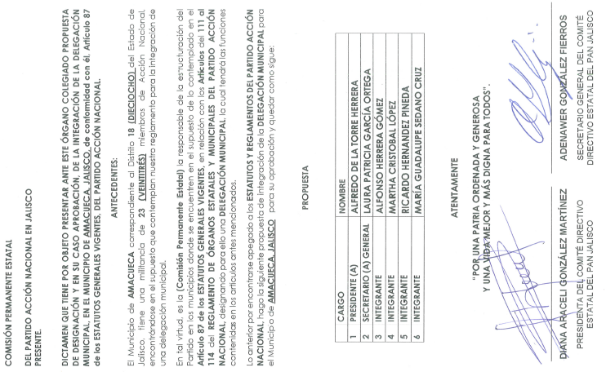
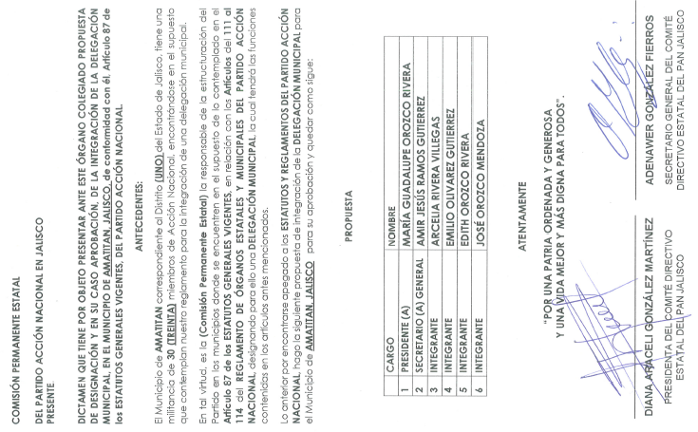
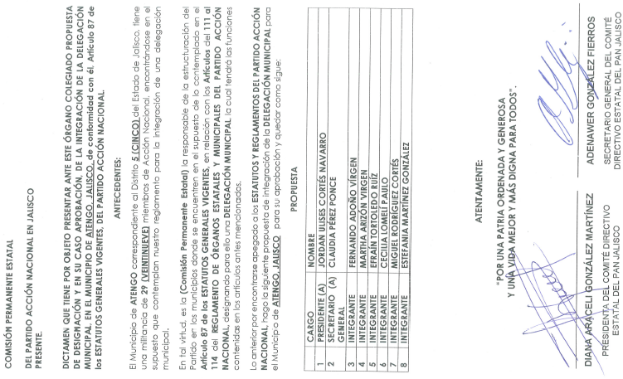
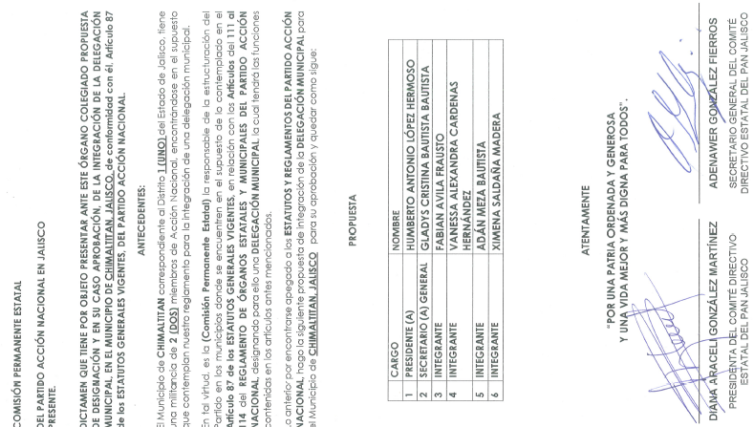
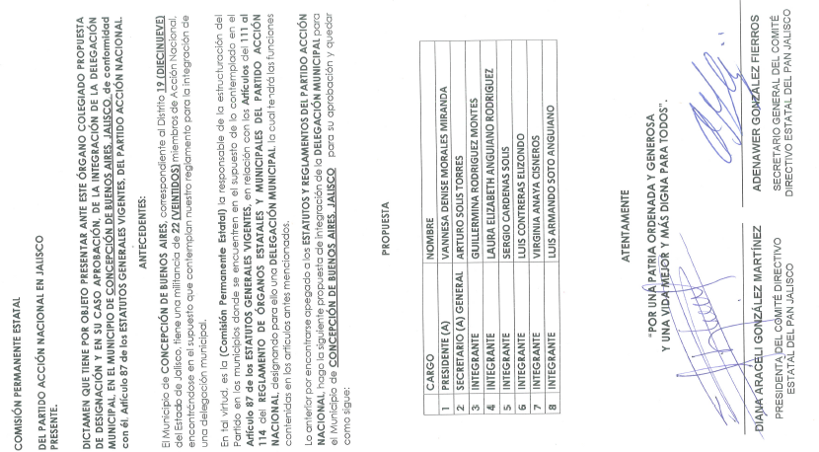
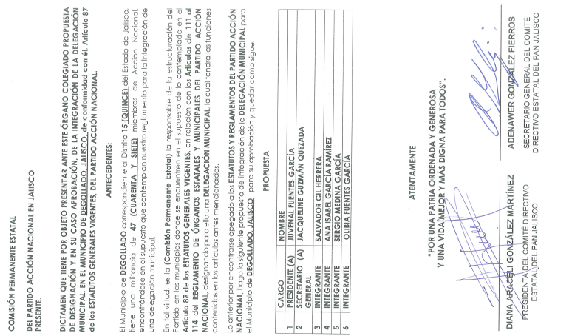
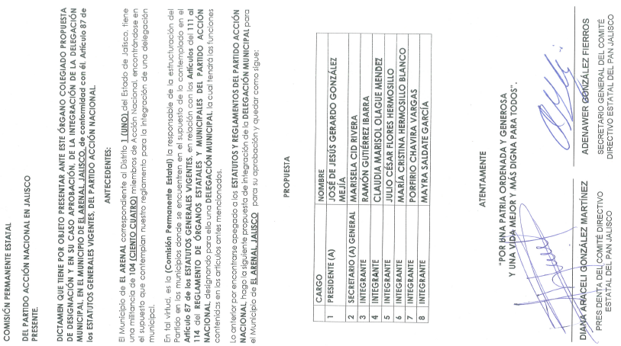
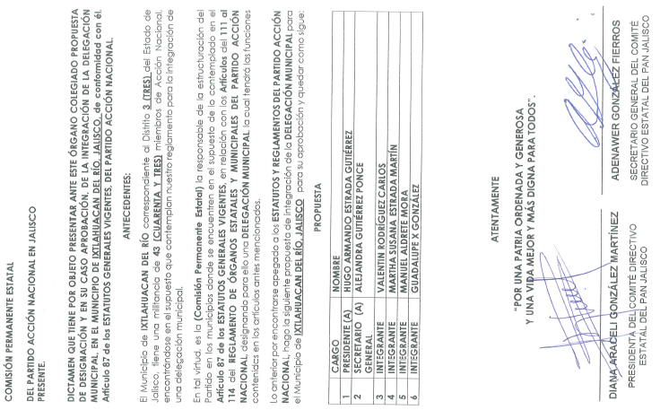
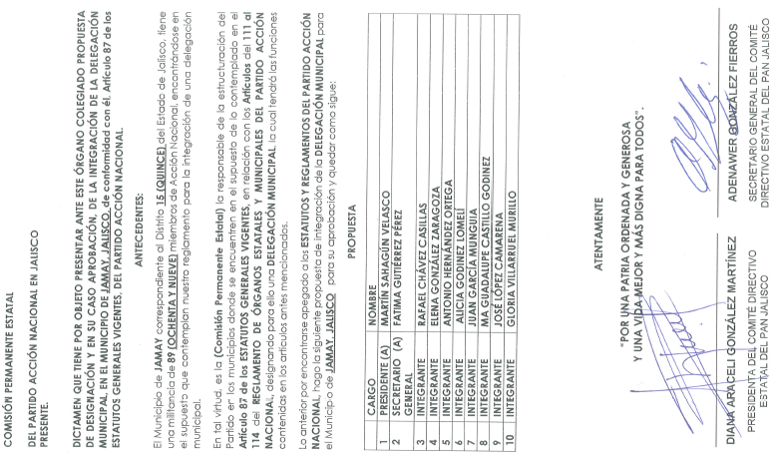
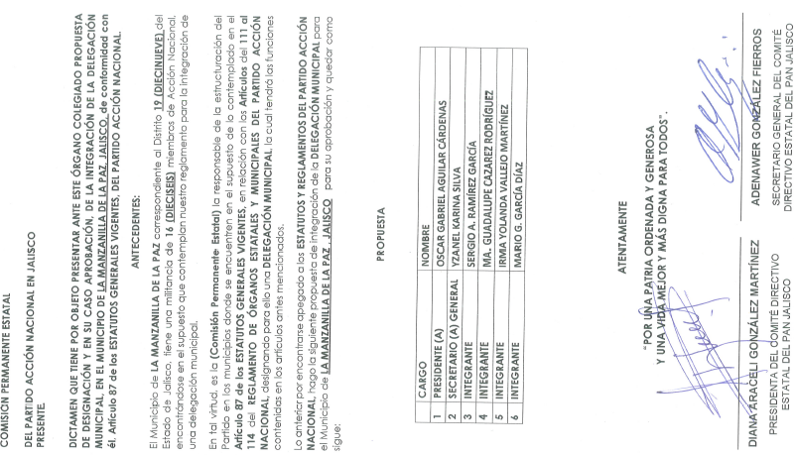
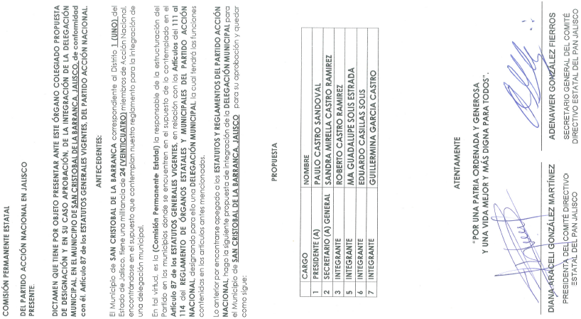
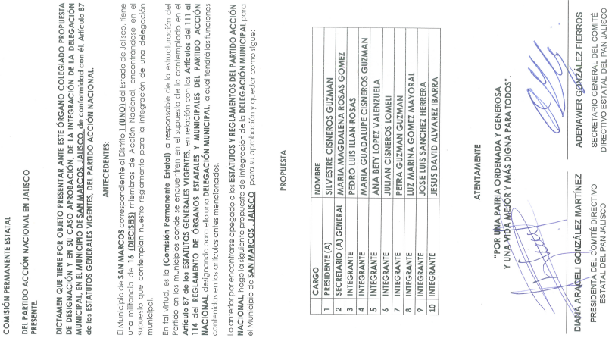
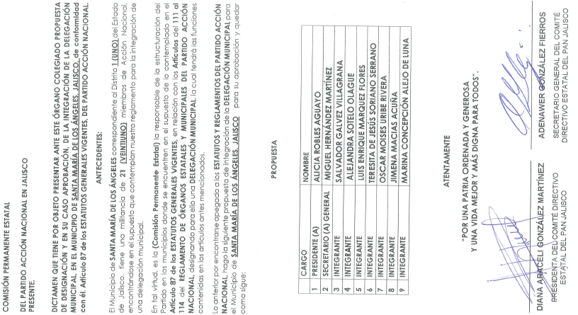
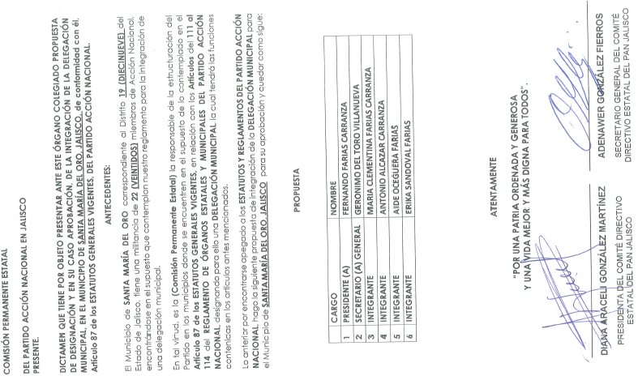
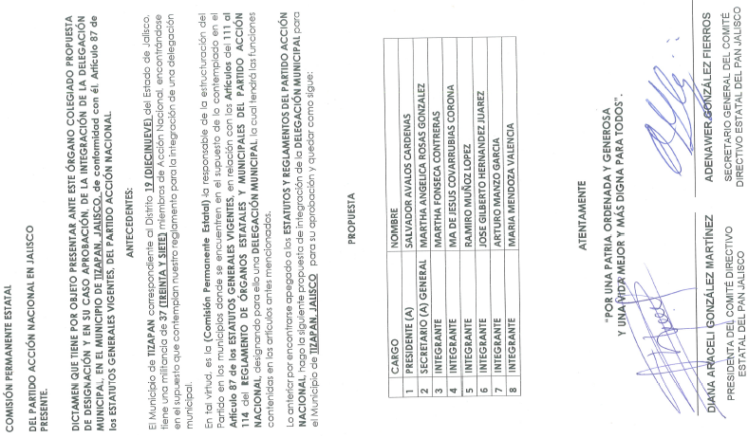
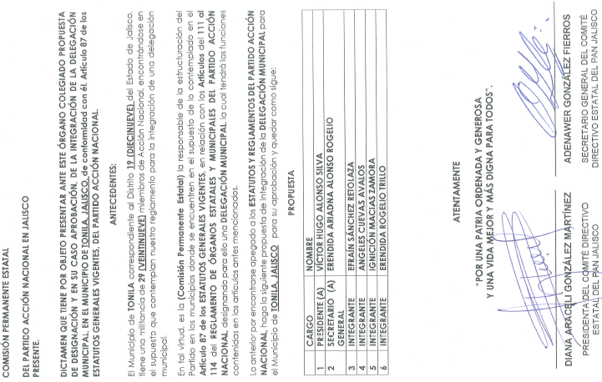
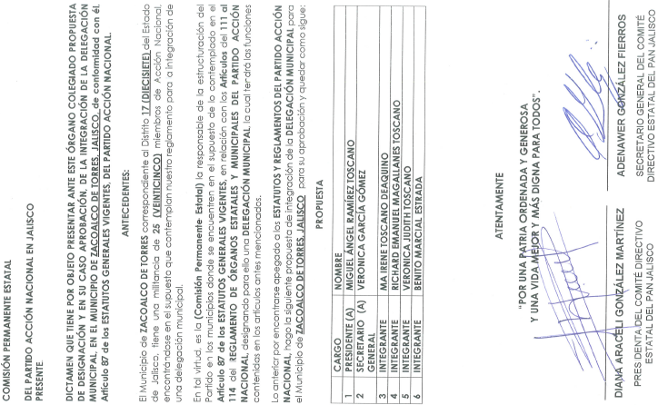
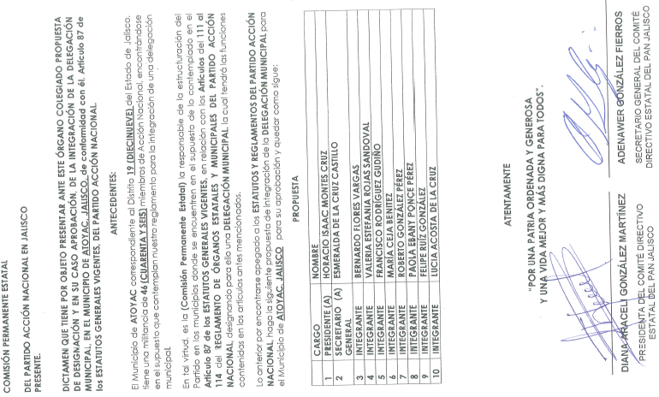
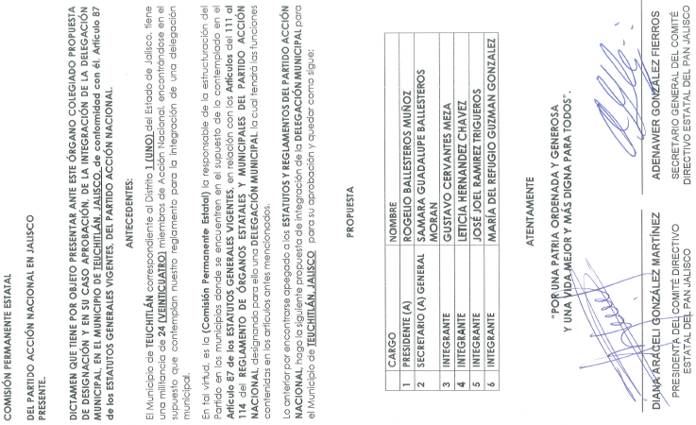
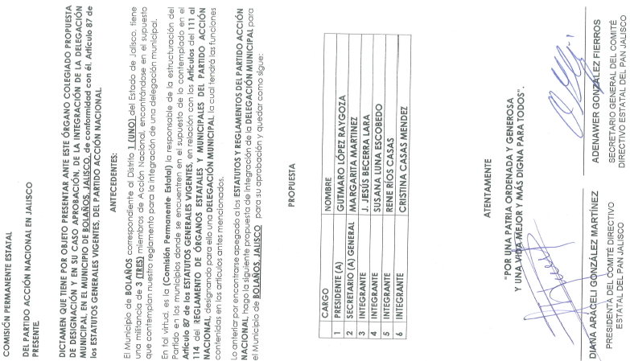
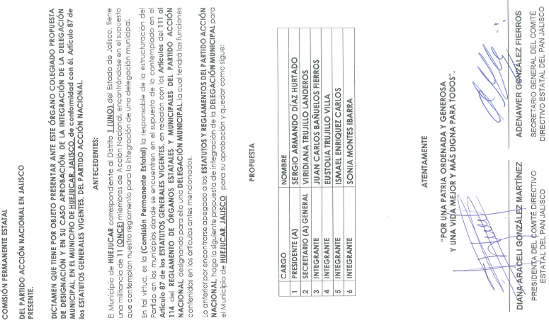
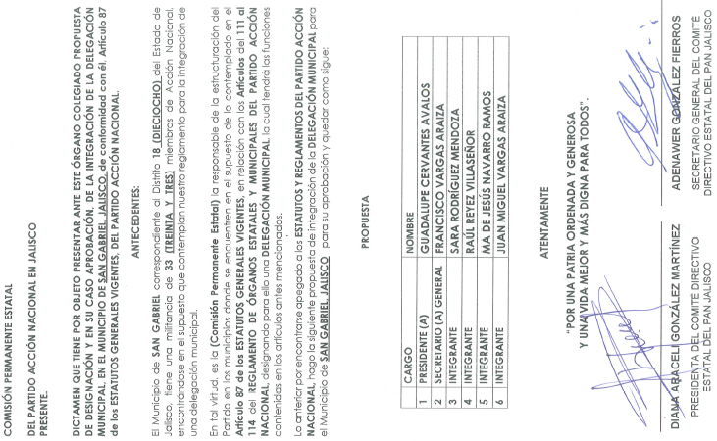
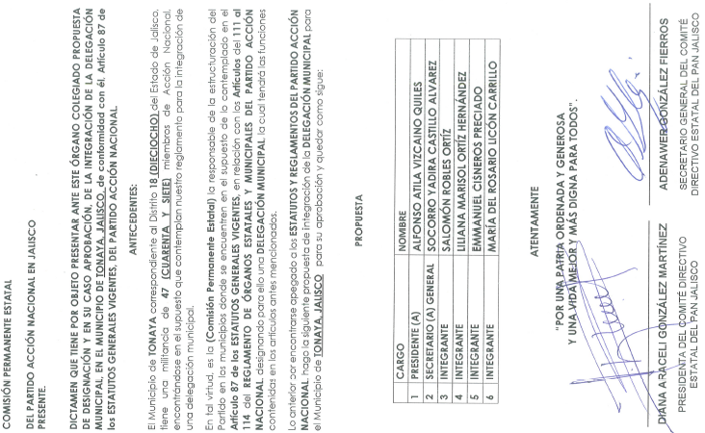
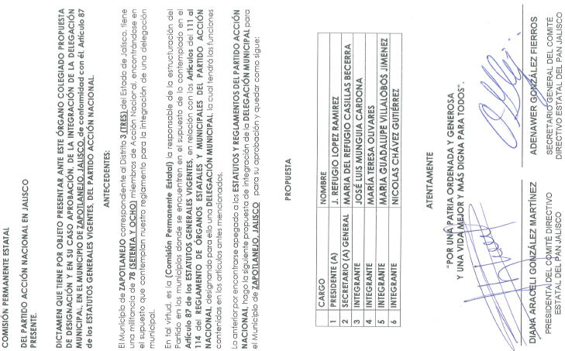
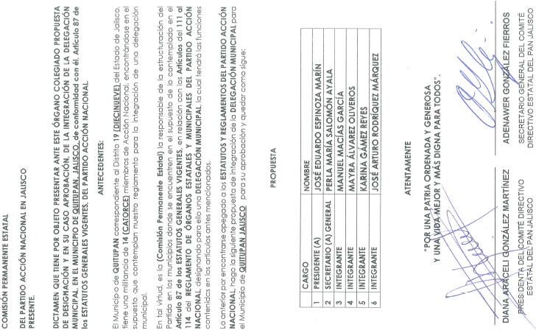
-----------------------------------------------------------------------------------------------------------Realizada la presentación de Dictamen por parte del Director de fortalecimiento interno Humberto Salcido Nava, el Secretario General del Comité Directivo Estatal del PAN Jalisco, somete a consideración de los integrantes presentes, la aprobación de la integración de las anteriormente expuestas delegaciones municipales, propuesta que fue APROBADA POR UNANIMIDAD DE VOTOS DE LOS INTEGRANTES DE LA COMISIÓN PERMANENTE ESTATAL. -----------------------------------------------------------------------------------------------------------------------------

10.-CLAUSURA: --------------------------------------------------------------------------------------------------------------------------------------------------------------------Siendo las 19 horas con 39 minutos del día 28 de Junio del año 2023, la Presidenta del Comité Directivo Estatal DIANA ARACELI GONZÁLEZ MARTÍNEZ, da por clausurada la Quinta Sesión Extraordinaria del Comisión Permanente Estatal del Partido Acción Nacional en el Estado de Jalisco.--------------------------------------------------------------------------------------------------------------

A T E N T A M E N T E

Guadalajara, Jalisco a 28 de Junio del 2023.

“POR UNA PATRIA ORDENADA Y GENEROSA
Y UNA VIDA MEJOR Y MÁS DIGNA PARA TODOS”.

DIANA ARACELI GONZÁLEZ MARTÍNEZ
PRESIDENTA DEL COMITÉ DIRECTIVO ESTATAL DE ACCIÓN NACIONAL EN JALISCO

ADENAWER GONZÁLEZ FIERROS
SECRETARIO GENERAL DEL COMITÉ DIRECTIVO ESTATAL DE ACCIÓN NACIONAL EN JALISCO

DÉCIMO PRIMERA SESIÓN EXTRAORDINARIA
COMITÉ DIRECTIVO ESTATAL DEL PAN JALISCO
28 DE JUNIO DEL 2023
----------------------------------------------------------------------------------------------------------------------------------------------------------------- ACTA -------------------------------------------------------------------------------------------------------------------------------------------------------------------- En la Guadalajara, Jalisco, siendo las 18 horas, del día miércoles 28 de Junio de 2023, se reunieron mediante la plataforma de videoconferencias Telmex, los integrantes del Comité Directivo Estatal, de conformidad a la convocatoria que se notificó en tiempo y forma a la totalidad de los integrantes del Comité Directivo Estatal, según la lista de asistencia que se adjunta al presente documento que forma parte de la presente acta.-------------------------------------------------------------------------------------------------------------------------- La sesión fue presidida por la Presidenta del Comité Directivo Estatal DIANA ARACELI GONZÁLEZ MARTÍNEZ, quien estuvo asistida por ADENAWER GONZÁLEZ FIERROS, en su carácter de Secretario General del Comité referido.------------------------------------------------------------------------------------------------------ Dicho esto se hace constar que la sesión extraordinaria del Comité Directivo Estatal del Partido Acción Nacional en Jalisco, se desarrolló previa emisión y publicación de una Convocatoria que contuvo el siguiente: -------------------------------------------------------------------------------------------------------------------------------------------------------------------- ORDEL DEL DÍA --------------------------------------------------------------------------------------------------------------------------------------------------------

- Lista de asistencia.
- Declaración de quórum.
- Justificación de inasistencias.
- Aprobación del orden del día.
- Mensaje por parte de la Presidenta del Comité Directivo Estatal.
- Propuesta de constitución de las Secretarias Estatales de Atención a Migrantes y Plenitud en Acción de conformidad con el artículo 75 inciso A) del Reglamento de Órganos Estatales y Municipales.
- Informe de las resoluciones de las Asambleas Municipales, para turnarse a la Comisión Permanente del Consejo Nacional de conformidad con el articulo 80 numeral 3) de los Estatutos aprobados en la XVIII Asamblea Nacional Extraordinaria.
- Clausura.

1.-LISTA DE ASISTENCIA.----------------------------------------------------------------------------------------------------------------------------------------------------------------------------------------------- El registro de los integrantes del Comité directivo Estatal fue abierto desde las 18:13 horas, del día miércoles 28 de Junio de 2023, tal y como obra en las constancias de registro virtuales que forman parte integrante de la presente acta, en dicho registro se manifestaron presentes: DIANA ARACELI GONZÁLEZ MARTINEZ, ADENAWER GONZÁLEZ FIERROS, J. DOLORES GONZÁLEZ MARTINEZ, CLAUDIA IMELDA SALDAÑA ASCENCIO, RUBÉN ISAAC LÓPEZ GONZÁLEZ, GLORIA IDALIA GONZÁLEZ DE LEÓN, CESAR OCTAVIO MADRIGAL DÍAZ, ALEJANDRO ILLÁN DE LEÓN, JUAN MANUEL ARELLANO VEGA, CECILIA CARREÓN CHÁVEZ, OMAR ANTONIO BORBOA BECERRA, JULIO HURTADO LUNA, SALVADOR GÓMEZ DE DIOS, MIGUEL MARDUEÑO IBARRA Y ABEL HERNÁNDEZ MÁRQUEZ.-----------------------------------------------------------------------------
--------------------------------------------------------------------------------------------------------------
2.-DECLARACIÓN DE QUÓRUM.------------------------------------------------------------------------------------------------------------------------------------------------------------------------------------ ADENAWER GONZÁLEZ FIERROS SECRETARIO GENERAL DEL COMITÉ DIRECTIVO ESTATAL DEL PAN JALISCO, declaró que con fundamento en los artículo 75 y 76 del Reglamento de Órganos Estatales y Municipales vigentes y de conformidad con lo contenido en las Providencias SG/090/2021, que existe el quórum legal para sesionar, contando al momento con 8 (ocho) integrantes del Comité Directivo Estatal, de un total de 12 (doce) integrantes con derecho a voto, por lo que se puede sesionar válidamente.-----------------
-----------------------------------------------------------------------------------------------------------------------------------
3.-JUSTIFICACIÓN DE INASISTENCIAS. --------------------------------------------------------------------------------------------------------------------------------------------------------------------------- ADENAWER GONZÁLEZ FIERROS SECRETARIO GENERAL DEL COMITÉ DIRECTIVO ESTATAL DEL PAN JALISCO, conforme al número 3 del orden del día, nadie solicito justificación de inasistencia.----------------------------------------------------------------------------------------------------------------------------------------------------------
4.-APROBACIÓN DEL ORDEN DEL DÍA --------------------------------------------------------------------------------------------------------------------------------------------------------------------------- ADENAWER GONZÁLEZ FIERROS SECRETARIO GENERAL DEL COMITÉ DIRECTIVO ESTATAL DEL PAN JALISCO, en cumplimiento al punto número 4 correspondiente a la APROBACIÓN DEL ORDEN DEL DÍA, sometió a votación de los integrantes del Comité Directivo Estatal la aprobación del orden del día, siendo este aprobado por UNANIMIDAD para quedar como sigue:---------------------------------------------------------------------------------------------------------------------

- Lista de asistencia.
- Declaración de quórum.
- Justificación de inasistencias.
- Aprobación del orden del día.
- Mensaje por parte de la Presidenta del Comité Directivo Estatal.
- Propuesta de constitución de las Secretarias Estatales de Atención a Migrantes y Plenitud en Acción de conformidad con el artículo 75 inciso A) del Reglamento de Órganos Estatales y Municipales.
- Informe de las resoluciones de las Asambleas Municipales, para turnarse a la Comisión Permanente del Consejo Nacional de conformidad con el articulo 80 numeral 3) de los Estatutos aprobados en la XVIII Asamblea Nacional Extraordinaria.
- Clausura.

5.-MENSAJE DE LA PRESIDENTA DEL COMITÉ DIRECTIVO ESTATAL.-------------------------------------------------------------------------------------------------------------------------------------- ADENAWER GONZÁLEZ FIERROS SECRETARIO GENERAL DEL COMITÉ DIRECTIVO ESTATAL DEL PAN JALISCO, da uso a la voz y la cede a la PRESIDENTA DEL COMITÉ DIRECTIVO ESTATAL DEL PAN JALISCO DIANA ARACELI GONZÁLEZ MARTINEZ, que dirige unas palabras a los integrantes del Comité Directivo Estatal.----------------------------------------------------------------------------------------------------------------------------------------------------------------------------------------------------
6.-PROPUESTA DE CONSTITUCIÓN DE LAS SECRETARIAS ESTATALES DE ATENCIÓN A MIGRANTES Y PLENITUD EN ACCIÓN DE CONFORMDIAD CON EL ARTICULO 75 INCISO A) DEL REGLAMENTO DE ORGANOS ESTATALES Y MUNICIPALES. -----------------------------------------------------------------------
--------------------------------------------------------------------------------------------------------------
---- Para el desarrollo del sexto punto del orden del día, el SECRETARIO GENERAL ADENAWER GONZÁLEZ FIERROS menciona que de acuerdo con el artículo 75, inciso a) del Reglamento de Órganos Estatales y Municipales del Partido Acción Nacional se establece que es una atribución del Comité Directivo Estatal poder constituir las Secretarias que se requieran para el cumplimiento de sus funciones, por lo que con fundamento en lo anterior, cede el uso de la voz a la PRESIDENTA ESTATAL DRA. DIANA ARACELI GONZÁLEZ MARTINEZ para que realice la propuesta de constitución de nuevas Secretarias Estatales. ----------------------------------------------------------------------------------------------------------------------------------------------------------------------------------
---- DRA. DIANA ARACELI GONZÁLEZ MARTINEZ: Comenta que la propuesta que se va a presentar tiene como intención armonizar las acciones que está realizando a nivel nacional el Comité Ejecutivo Nacional con el proyecto de “100 Acciones Cambiemos México” y poder llevarlas a cabo en nuestro Estado. Las nuevas Secretarias Estatales serian: 1. Secretaria de Atención a Migrantes y 2. Secretaria de Plenitud en Acción. ----------------------------------------
--------------------------------------------------------------------------------------------------------------
---- Realizada la propuesta, ADENAWER GONZÁLEZ FIERROS SECRETARIO GENERAL DEL COMITÉ DIRECTIVO ESTATAL DEL PAN JALISCO, pone a consideración de los integrantes del Comité Directivo Estatal presentes, LA CONSTITUCIÓN DE LAS SECRETARIAS ESTATALES DE ATENCIÓN A MIGRANTES Y PLENITUD EN ACCIÓN, propuesta que fue APROBADA POR UNANIMIDAD DE VOTOS. ---------------------------------------------------------------------------------------------------
--------------------------------------------------------------------------------------------------------------
Para antes de continuar con la sesión, ADENAWER GONZÁLEZ FIERROS SECRETARIO GENERAL DEL COMITÉ DIRECTIVO ESTATAL DEL PAN JALISCO, hace constar la presencia en la sesión de las integrantes del Comité Directivo Estatal, ALMA ANGELINA ESTRADA JIMENEZ y MARIANA DEL CARMEN HURTADO LUNA. -------------------------------------------------------------------------
--------------------------------------------------------------------------------------------------------------
7.- INFORME DE LAS RESOLUCIONES DE LAS ASAMBLEAS MUNICIPALES, PARA TURNARSE A LA COMISIÓN PERMANENTE NACIONAL DE CONFORMIDAD CON EL ARTICULO 80 NUMERAL 3) DE LOS ESTATUTOS APROBADOS EN LA XVIII ASAMBLEA NACIONAL EXTRAORDINARIA.-------------------------------------------------------------------------------------------------------------------------------------------------------------------- En el séptimo punto del orden del día, ADENAWER GONZÁLEZ FIERROS SECRETARIO GENERAL DEL COMITÉ DIRECTIVO ESTATAL DEL PAN JALISCO puso a consideración de los integrantes presentes, el que se aprueba la participación del C. HUMBERTO SALCIDO NAVA, Director de Fortalecimiento Interno del Comité Directivo Estatal, para que proceda a desarrollar el punto del orden del día, siendo aprobada la participación de C. HUMBERTO SALCIDO NAVA por UNANIMIDAD, por lo que ADENAWER GONZÁLEZ FIERROS SECRETARIO GENERAL DEL COMITÉ DIRECTIVO ESTATAL DEL PAN JALISCO le da el uso a la voz para realizar la presentación del informe que al punto del orden del día respecta.--------------------------------------------------------------------------------------------------------------------------------------------------------------------------------------------------------------------------------------------------------------------------------------------------------------------------------------------------------------------------------------------------------------------------------------------------------------------------------------------------------------------------------------------------------------------------------------------------------------------------------------------------------------------------------------------------------------------------------------------------------------------------------------------------------------------------------------------------------------------------------------------------------------------------------------------------------------------------------------------------------------------------------------------------------------------------------------------------------------------------------------------------------------------------------------------------------------------------------------------------------------------------------------------------------------------------------------------------------------------------------------------------------------------------------------------------------------------------------------------------------------------------------------------------------------------------------------------------------------------------------------------------------------------------------------------------------------------------------------------------------------------------------------------------------------------------------------------------------------------------------------------------------------------------------------------------------------------------------------------------------------------------------------------------------------------------------------------------------------------------------------------------------------------------------------------------------------------------------------------------------------------------------------------------------------------------------------------------------------------------------------------------------------------------------------------------------------------------------------------------------------------------------------------------------------------------------------------------------------------------------------------------------------------------------------------------------------------------------------------------------------------------------------------------------------------------------------------------------------------------------------------------------------------------------------------------------------------------------------------------------------------------------------------------------

----ADENAWER GONZÁLEZ FIERROS SECRETARIO GENERAL DEL COMITÉ DIRECTIVO ESTATAL DEL PAN JALISCO, informa a las y los integrantes del Comité Directivo Estatal del Partido Acción Nacional en Jalisco, que de conformidad a lo establecido en el artículo 80, numeral 3) de los Estatutos Generales aprobados en la XVIII Asamblea Nacional Extraordinaria, el informe antes presentado será remitido a la Comisión Permanente Nacional a efecto de el mismo realice el proceso correspondiente. --------------------------
-------------------------------------------------------------------------------------------------------
8.-CLAUSURA.------------------------------------------------------------------------------------------------------------------------------------------------------------------------------------------------------------ Siendo las 18:37 horas la PRESIDENTA DEL COMITÉ DIRECTIVO ESTATAL DEL PAN JALISCO DIANA ARACELI GONZÁLEZ MARTÍNEZ, da por clausurada la Decimo Primera Sesión Extraordinaria del Comité Directivo Estatal.----------------------------------------------------------------------------------------------------------------------------

A T E N T A M E N T E

Guadalajara, Jalisco a 28 de junio del 2023.

“POR UNA PATRIA ORDENADA Y GENEROSA
Y UNA VIDA MEJOR Y MÁS DIGNA PARA TODOS”.

ADENAWER GONZÁLEZ FIERROS
SECRETARIO GENERAL DEL COMITÉ DIRECTIVO ESTATAL DE ACCIÓN NACIONAL EN JALISCO

DIANA ARACELI GONZÁLEZ MARTÍNEZ
PRESIDENTA DEL COMITÉ DIRECTIVO ESTATAL DE ACCIÓN NACIONAL EN JALISCO

En adelante la CONVOCATORIA.

